Kaffee wird von den Bundesbürgern gern getrunken.
Rate, wie groß die Kaffeemenge pro Person und Jahr in Deutschland ist.
Richtig ist Antwort d). Pro Personen werden in Deutschland ungefähr 150 Liter Kaffee getrunken.
Wie viele Tassen werden in Deutschland pro Sekunde! getrunken?
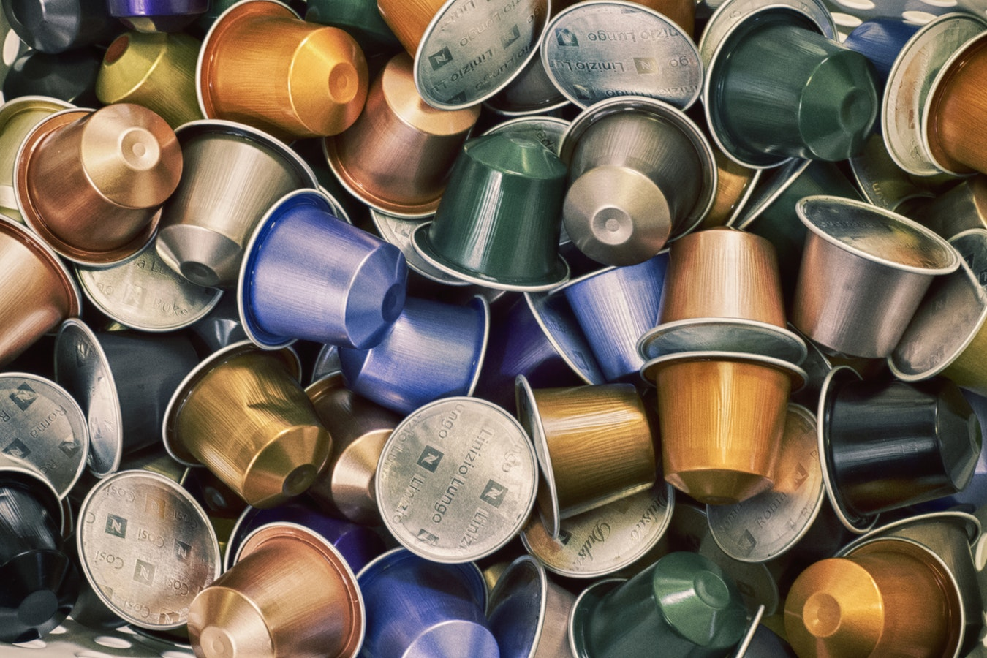
Es stimmt Antwort c) . Pro Sekunde werden 2315 Tassen Kaffee in Deutschland getrunken. Das sind 73 Milliarden Tassen pro Jahr.
In den letzten 10 Jahren ist der Anteil der Kaffeekapseln auf das Zwanzigfache gestiegen.
Schätze wie viele Kaffeekapseln in Deutschland pro Jahr gekauft werden.
Antwort d) ist richtig.
Inzwischen werden in Deutschland pro Jahr etwa 3 Milliarden Kaffeekapseln verkauft.
Würde man die 3 Milliarden Kaffeekapseln hintereinander legen, ergäbe dies eine
Bild: Unsplash - Jisu Han
https://unsplash.com/photos/-LQJ7fB9amY
Strecke von 90.000 Kilometern, also mehr
als zweimal um die Erde.
Kaffeekapseln enthalten nur wenig Kaffee und im Verhältnis viel Verpackung.
Wie viel Kaffeepulver steckt Deiner Meinung nach in einer Kaffeekapsel?
Richtig ist Antwort b). In einer Kaffeekapfeln sind etwa 5 Gramm Kaffee enthalten.
Die Herstellung von Aluminium erfordert sehr viel Energie.
Schätze, wie lange eine durchschnittlich helle LED-Lampe mit der Strommenge brennen kann, die für nur eine Kaffeekapsel erforderlich ist.
Es stimmt Antwort d). Mit der Energie, die für die Herstellung einer Kaffeekapsel benötigt wird, könnte eine drchschnittlich helle LED-Lampe 180 Minuten leuchten.
Welcher Kaffee ist billiger

Bio-Fairtrade-Espresso oder Kaffee in Kaffeekapseln ?
Kreuze an!

Berechne für die drei Espresso-Arten die Preise für 500 Gramm und 1 Kilogramm.

Espresso-Art | Preis für 500 Gramm | Preis für 1 Kilogramm
Espresso im Supermarkt | 5,99 Euro | 11,98 Euro
Bio-Fairtrade-Espresso | 10,99 Euro | 21.98 Euro
Kaffeekapseln | 30,00 Euro | 60,00 Euro

- Warum sind Kaffeekapseln aus Plastik nicht zu empfehlen?
Kaffeekapseln aus Plastik vermehren die Müllberge, da die Plastikkapseln nicht recycelt werden. Im Restmüll werden sie in Deutschland verbrannt.
- Welche Folgen für den Regenwald und die dortige Umwelt hat der für die Aluminiumherstellung notwendige Bauxitabbau?
Für den Abbau des Bauxits wird wertvoller Regenwald gerodet. Die Bauxitfelder gleichen Marslandschaften. Die Abwässer mit den giftigen Chemikalien Blei, Quecksilber, Zink, Arsen und Nickel werden in riesigen Rückhaltebecken „entsorgt“. Diese Becken werden nur wenig gesichert. Es besteht die Gefahr von gefährlichen Dammbrüchen.
- Wie hängen Kaffee in Aluminiumkapseln bei uns und die Menschen in der Ferne zusammen?
Der Kaffee in Aluminiumkapseln ist für uns ein kurzer Genuss. Die Folgen dafür müssen die Menschen in der Ferne z. B. in Brasilien bezahlen. Die Arbeiter der Bergwerke arbeiten unter miserablen Arbeitsbedingungen und für geringe Löhne. Sie müssen mit zerstörten Landschaften leben und leben in ständiger Gefahr, dass die schlecht gesicherten Dämme der riesigen Rückhaltebecken brechen mit verheerenden Folgen für Umwelt und die Menschen. Denn die Abwässer enthalten viele giftige Chemialien wie Blei, Quecksilber, Zink, Arsen und Nickel. Wenn die Dämme sicherer gemacht werden würden und die Arbeiter anständige Löhne erhalten würden, müssten wir erheblich mehr für die Kaffeekapseln bezahlen.
- Warum sind Kaffeekapseln aus Aluminium aus Klimasicht nicht günstig?
Aus Klimasicht sind die Aluminium-Kapseln sehr ungünstig. Für die Aluminiumherstellung wird für das Klima wichtiger Regenwald gerodet. Weiter benötigt die Alumiumherstellung sehr viel Energie, die wiederum klimaschädliches Kohlendioxid verursacht.
- Vergleiche den Preis von Supermarkt-Espresso, Bio-Fairtrade-Espresso und Espresso aus Kaffeekapseln. Welcher Espresso ist der teuerste?
Der mit Abstand teuerste Espresso ist der Kaffee-Kapsel-Espresso. Bio-Fairtrade-Espresso ist zwar teurer als Supermark-Espresso, aber noch weit billiger als Kaffee-Kapsel-Espresso.
- Was ist Deine Vermutung? Warum kaufen sehr viele Menschen Kaffeekapseln?
Mögliche Antworten:
Sie lassen sich von der Werbung verführen.
Sie meinen, dass dieser Kaffee besser ist.
Sie zahlen gerne mehr für die Bequemlichkeit.
Sie sind sich des großen Preisunterschiedes nicht bewusst.
…

